Web bán hàng online ShopLiteX

Use-Case Specification: Đăng nhập

Version 1.0

Revision History
Date | Version | Description | Author
04/11/2025 | 1.0 | Làm tất cả các phần liên quan đến Use-Case Specification: Đăng nhập. | Nguyễn Mạnh Hiền

Table of Contents
1. Use-Case Name 4
1.1 Brief Description 4
2. Flow of Events 4
2.1 Basic Flow 4
2.2 Alternative Flows 4
2.2.1 A1-Sai thông tin đăng nhập 4
2.2.2 A2–Tài khoản bị khóa 4
3. Special Requirements 4
3.1 Thời gian phản hồi. 4
3.2 Khả năng tương thích. 5
3.3 Tiện ích người dùng. 5
4. Preconditions 5
4.1 Tài khoản đã tồn tại trong hệ thống. 5
4.2 Hệ thống và kết nối mạng đang hoạt động bình thường. 5
4.3 Trình duyệt hoặc ứng dụng có quyền truy cập vào form đăng nhập. 5
4.4 Người dùng phải đang ở trang web 5
5. Postconditions 5
5.1 Nếu đăng nhập thành công. 5
5.2 Nếu đăng nhập thất bại. 5
6. Extension Points 5
6.1 Quên mật khẩu 5

f
Use-Case Specification: Đăng nhập

Use-Case Name

Brief Description
Use Case này cho phép người dùng đăng nhập vào hệ thống ShopLiteX bằng tài khoản hợp lệ (email và mật khẩu). Mục tiêu là xác thực người dùng để họ có thể truy cập các chức năng tương ứng với vai trò (người mua, người bán, hoặc admin).

Flow of Events

Basic Flow
1.Người dùng truy cập vào trang web.
2.Bấm vào nút Đăng nhập.
3.Hệ thống hiển thị form đăng nhập, yêu cầu nhập Email và Mật khẩu.
4.Người dùng nhập thông tin và nhấn nút “Đăng nhập”.
5.Hệ thống kiểm tra tính hợp lệ của thông tin đăng nhập:
+Nếu tài khoản tồn tại và mật khẩu đúng → sang bước 6.
+Nếu sai → chuyển sang Alternative Flow A1.
6.Hệ thống xác định vai trò của người dùng (Buyer / Seller / Admin).
7.Hệ thống hiển thị trang chủ web.

Alternative Flows

A1-Sai thông tin đăng nhập
1.Ở bước 4 trong Basic Flow, nếu người dùng nhấn Enter, hệ thống vẫn kiểm tra tính hợp lệ thông tin đăng nhập (Bước 5 trong Basic Flow)
2.Ở bước 4 trong Basic Flow, nếu người dùng nhập sai thông tin đăng nhập(email hoặc mật khẩu) hệ thống hiển thị thông báo lỗi:
+“Email hoặc mật khẩu không đúng. Vui lòng thử lại.”
3.Người dùng có thể chọn:
+Nhập lại thông tin đăng nhập (quay lại bước 3 trong Basic Flow).
+Nhấn “Quên mật khẩu” để kích hoạt Use Case: Quên mật khẩu.
4.Nếu người dùng nhập lại đúng thông tin, luồng quay lại Basic Flow – bước 6.

A2–Tài khoản bị khóa
Ở bước 4, nếu tài khoản người dùng bị khóa, hệ thống sẽ hiển thị:
“Tài khoản của bạn đã bị khóa do vi phạm.”

Special Requirements

Thời gian phản hồi.
+Hệ thống phải phản hồi kết quả đăng nhập (thành công hoặc thất bại) trong dưới 2 giây kể từ khi người dùng nhấn “Đăng nhập”.

Khả năng tương thích.
+Chức năng đăng nhập phải hoạt động ổn định trên các trình duyệt phổ biến (Chrome, Firefox, Edge, Safari) và thiết bị di động.

Tiện ích người dùng.
+Trường nhập mật khẩu phải hỗ trợ tùy chọn “Hiện/Ẩn mật khẩu” để cải thiện trải nghiệm người dùng.

+Hiển thị thông báo lỗi rõ ràng khi nhập sai thông tin.

Preconditions

Tài khoản đã tồn tại trong hệ thống.
+Người dùng phải có tài khoản hợp lệ (đã đăng ký hoặc được admin tạo).

Hệ thống và kết nối mạng đang hoạt động bình thường.
+Máy chủ xác thực và cơ sở dữ liệu sẵn sàng xử lý yêu cầu đăng nhập.

Trình duyệt hoặc ứng dụng có quyền truy cập vào form đăng nhập.

Người dùng phải đang ở trang web

Postconditions

Nếu đăng nhập thành công.
+Hệ thống tạo phiên làm việc (session) và xác định vai trò của người dùng.
+Người dùng được chuyển hướng đến giao diện tương ứng (Buyer, Seller hoặc Admin).

Nếu đăng nhập thất bại.
+Hệ thống hiển thị thông báo lỗi.
+Người dùng vẫn ở trang đăng nhập, có thể thử lại hoặc chọn “Quên mật khẩu”.

Extension Points

Quên mật khẩu
+Vị trí mở rộng: Trong Alternative Flow A1 – Sai thông tin đăng nhập, bước 2.
` +Mô tả: Khi người dùng chọn “Quên mật khẩu”, hệ thống chuyển sang Use Case “Quên mật khẩu”.

Màn hình đăng nhập(mẫu):
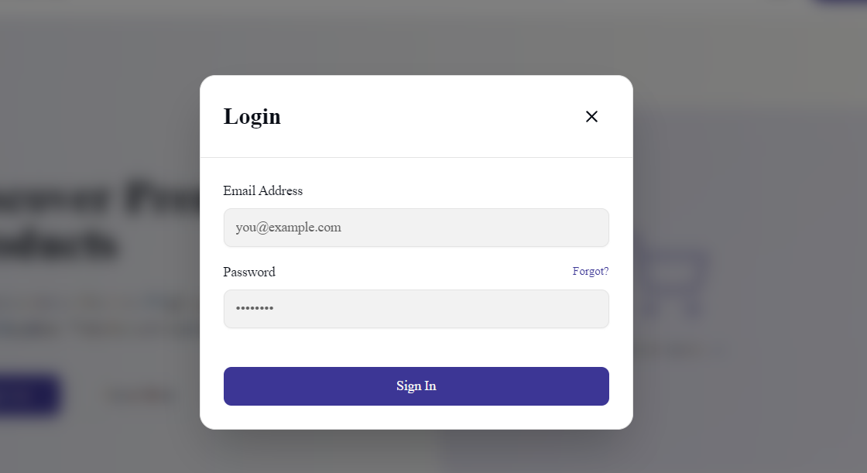
Màn hình đăng nhập nếu đăng nhập sai(mẫu):
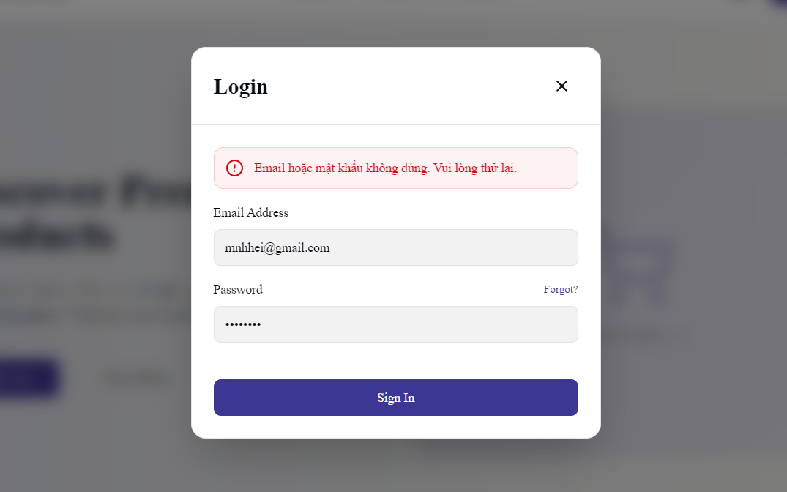
Màn hình nếu đăng nhập thành công(Mẫu):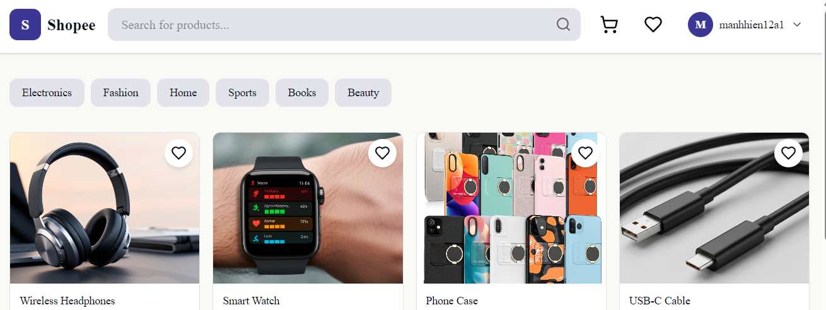
Màn hình nếu tài khoản đăng nhập bị khóa do vi phạm(mẫu):
